3 Eingangsszenen platonischer Dialoge

3.2 Spaziergang vor der Stadt |  | - Platon, Phaidros 227a1– 230e5
Sokrates trifft seinen Freund Phaidros; dieser kommt von dem Logographen Lysias, einem Metöken, aus einer reichen Fabrikantenfamilie stammend. Da Phaidros den ganzen Tag sitzend zugebracht hat, wie er sagt, will er nun spazieren gehen. Sokrates ist neugierig zu erfahren, was Phaidros bei Lysias getan hat. Deshalb begleitet er ihn auf dem Weg vor die Stadtmauer.

5  10  15  20  25  30  35  40  45  50  55  60  65  70  75  80  85 | ΣΩ. Ὦ φίλε Φαῖδρε, ποῖ δὴ καὶ πόθεν;  ΦΑΙ. Παρὰ Λυσίου, ὦ Σώκρατες, τοῦ Κεφάλου, πορεύομαι δὲ πρὸς περίπατον ἔξω τείχους συχνὸν γὰρ ἐκεῖ διέτριψα χρόνον καθήμενος ἐξ ἑωθινοῦ. Τῷ δὲ σῷ καὶ ἐμῷ ἑταίρῳ πειθόμενος Ἀκουμενῷ κατὰ τὰς ὁδοὺς ποιοῦμαι τοὺς περιπάτους· φησὶ γὰρ ἀκοπωτέρους εἶναι τῶν ἐν τοῖς δρόμοις.  ΣΩ. Καλῶς γάρ, ὦ ἑταῖρε, λέγει. Ἀτὰρ Λυσίας ἦν, ὡς ἔοικεν, ἐν ἄστει.  ΦΑΙ. Ναί, παρ’ Ἐπικράτει, ἐν τῇδε τῇ πλησίον τοῦ Ὀλυμπίου οἰκίᾳ τῇ Μορυχίᾳ.  ΣΩ. Τίς οὖν δὴ ἦν ἡ διατριβή; ἢ δῆλον, ὅτι τῶν λόγων ὑμᾶς Λυσίας εἱστία;  ΦΑΙ. Πεύσῃ, εἴ σοι σχολὴ προϊόντι ἀκούειν.  ΣΩ. Τί δέ; Οὐκ ἂν οἴει με κατὰ Πίνδαρον - καὶ ἀσχολίας ὑπέρτερον - πρᾶγμα ποιήσασθαι τὸ τεήν τε καὶ Λυσίου διατριβὴν ἀκοῦσαι;  ΦΑΙ. Πρόαγε δή.  ΣΩ. Λέγοις ἄν.  ΦΑΙ. Καὶ μήν, ὦ Σώκρατες, προσήκουσα γέ σοι ἡ ἀκοή· ὁ γάρ τοι λόγος ἦν, περὶ ὃν διετρίβομεν, οὐκ οἶδ’, ὅντινα τρόπον ἐρωτικός. Γέγραφε γὰρ δὴ ὁ Λυσίας πειρώμενόν τινα τῶν καλῶν, οὐχ ὑπ’ ἐραστοῦ δέ, ἀλλ’ αὐτὸ δὴ τοῦτο καὶ κεκόμψευται· λέγει γὰρ ὡς χαριστέον μὴ ἐρῶντι μᾶλλον ἢ ἐρῶντι.  ΣΩ. Ὢ γενναῖος. Εἴθε γράψειεν, ὡς χρὴ πένητι μᾶλλον ἢ πλουσίῳ, καὶ πρεσβυτέρῳ ἢ νεωτέρῳ, καὶ ὅσα ἄλλα ἐμοί τε πρόσεστι καὶ τοῖς πολλοῖς ἡμῶν· ἦ γὰρ ἂν ἀστεῖοι καὶ δημωφελεῖς εἶεν οἱ λόγοι. Ἔγωγ’ οὖν οὕτως ἐπιτεθύμηκα ἀκοῦσαι, ὥστ’ ἐὰν βαδίζων ποιῇ τὸν περίπατον Μέγαράδε καὶ κατὰ Ἡρόδικον προσβὰς τῷ τείχει πάλιν ἀπίῃς, οὐ μή σου ἀπολειφθῶ.  ΦΑΙ. Πῶς λέγεις, ὦ βέλτιστε Σώκρατες; Οἴει με, ἃ Λυσίας ἐν πολλῷ χρόνῳ κατὰ σχολὴν συνέθηκε, δεινότατος ὢν τῶν νῦν γράφειν, ταῦτα ἰδιώτην ὄντα ἀπομνημονεύσειν ἀξίως ἐκείνου; πολλοῦ γε δέω· καίτοι ἐβουλόμην γ’ ἂν μᾶλλον ἤ μοι πολὺ χρυσίον γενέσθαι.  ΣΩ. Ὦ Φαῖδρε, εἰ ἐγὼ Φαῖδρον ἀγνοῶ, καὶ ἐμαυτοῦ ἐπιλέλησμαι. ἀλλὰ γὰρ οὐδέτερά ἐστι τούτων· εὖ οἶδα, ὅτι Λυσίου λόγον ἀκούων ἐκεῖνος οὐ μόνον ἅπαξ ἤκουσεν, ἀλλὰ πολλάκις ἐπαναλαμβάνων ἐκέλευέν οἱ λέγειν, ὁ δὲ ἐπείθετο προθύμως. Τῷ δὲ οὐδὲ ταῦτα ἦν ἱκανά, ἀλλὰ τελευτῶν παραλαβὼν τὸ βιβλίον, ἃ μάλιστα ἐπεθύμει, ἐπεσκόπει, καὶ τοῦτο δρῶν ἐξ ἑωθινοῦ καθήμενος ἀπειπὼν εἰς περίπατον ᾔει, ὡς μὲν ἐγὼ οἶμαι, νὴ τὸν κύνα, ἐξεπιστάμενος τὸν λόγον, εἰ μὴ πάνυ τι ἦν μακρός. Ἐπορεύετο δ’ ἐκτὸς τείχους, ἵνα μελετῴη. ἀπαντήσας δὲ τῷ νοσοῦντι περὶ λόγων ἀκοήν, ἰδὼν μέν, ἰδών, ἥσθη, ὅτι ἕξοι τὸν συγκορυβαντιῶντα, καὶ προάγειν ἐκέλευε. Δεομένου δὲ λέγειν τοῦ τῶν λόγων ἐραστοῦ, ἐθρύπτετο, ὡς δὴ οὐκ ἐπιθυμῶν λέγειν τελευτῶν δὲ ἔμελλε, καὶ εἰ μή τις ἑκὼν ἀκούοι, βίᾳ ἐρεῖν. Σὺ οὖν, ὦ Φαῖδρε, αὐτοῦ δεήθητι, ὅπερ τάχα πάντως ποιήσει, νῦν ἤδη ποιεῖν.  ΦΑΙ. Ἐμοὶ ὡς ἀληθῶς πολὺ κράτιστόν ἐστιν οὕτως, ὅπως δύναμαι λέγειν, ὥς μοι δοκεῖς σὺ οὐδαμῶς με ἀφήσειν, πρὶν ἂν εἴπω ἁμῶς γέ πως.  ΣΩ. Πάνυ γάρ σοι ἀληθῆ δοκῶ.  ΦΑΙ. Οὑτωσὶ τοίνυν ποιήσω. Τῷ ὄντι γάρ, ὦ Σώκρατες, παντὸς μᾶλλον τά γε ῥήματα οὐκ ἐξέμαθον· τὴν μέντοι διάνοιαν σχεδὸν ἁπάντων, οἷς ἔφη διαφέρειν τὰ τοῦ ἐρῶντος ἢ τὰ τοῦ μή, ἐν κεφαλαίοις ἕκαστον ἐφεξῆς δίειμι, ἀρξάμενος ἀπὸ τοῦ πρώτου.  ΣΩ. Δείξας γε πρῶτον, ὦ φιλότης, τί ἄρα ἐν τῇ ἀριστερᾷ ἔχεις ὑπὸ τῷ ἱματίῳ· τοπάζω γάρ σε ἔχειν τὸν λόγον αὐτόν. Εἰ δὲ τοῦτό ἐστιν, οὑτωσὶ διανοοῦ περὶ ἐμοῦ, ὡς ἐγώ σε πάνυ μὲν φιλῶ, παρόντος δὲ καὶ Λυσίου, ἐμαυτόν σοι ἐμμελετᾶν παρέχειν οὐ πάνυ δέδοκται. ἀλλ’ ἴθι, δείκνυε.  ΦΑΙ. Παῦε. Ἐκκέκρουκάς με ἐλπίδος, ὦ Σώκρατες, ἣν εἶχον ἐν σοὶ ὡς ἐγγυμνασόμενος. Ἀλλὰ ποῦ δὴ βούλει καθιζόμενοι ἀναγνῶμεν;  ΣΩ. Δεῦρ’ ἐκτραπόμενοι κατὰ τὸν Ἰλισὸν ἴωμεν, εἶτα ὅπου ἂν δόξῃ ἐν ἡσυχίᾳ καθιζησόμεθα.  ΦΑΙ. Εἰς καιρόν, ὡς ἔοικεν, ἀνυπόδητος ὢν ἔτυχον· σὺ μὲν γὰρ δὴ ἀεί. ῥᾷστον οὖν ἡμῖν κατὰ τὸ ὑδάτιον βρέχουσι τοὺς πόδας ἰέναι, καὶ οὐκ ἀηδές, ἄλλως τε καὶ τήνδε τὴν ὥραν τοῦ ἔτους τε καὶ τῆς ἡμέρας.  ΣΩ. Πρόαγε δή, καὶ σκόπει ἅμα, ὅπου καθιζησόμεθα.  ΦΑΙ. Ὁρᾷς οὖν ἐκείνην τὴν ὑψηλοτάτην πλάτανον;  ΣΩ. Τί μήν;  ΦΑΙ. Ἐκεῖ σκιά τ’ ἐστὶν καὶ πνεῦμα μέτριον, καὶ πόα καθίζεσθαι ἢ, ἂν βουλώμεθα, κατακλινῆναι.  ΣΩ. Προάγοις ἄν.  PHAIDROS: Sage mir, o Sokrates, erzählt man nicht, von hier aus irgendwo am Ilissos habe Boreas die Oreithyia entführt? SOKRATES: So erzählt man.  PHAIDROS: Vielleicht also von hier aus? Gefällig wenigstens und rein und durchsichtig ist das Wässerlein anzusehen, und recht geeignet für Mädchen, an ihm zu spielen.  SOKRATES: Nicht doch, sondern ungefähr zwei oder drei Stadien weiter unten, wo wir zum Heiligtum der Agra hinübergehen, auch ist dort irgendwo ein Altar des Boreas.  PHAIDROS: Das habe ich nicht genau gewusst. Aber sage, beim Zeus, o Sokrates, glaubst du, dass diese Sage wahr sei?  SOKRATES: Nun, wenn ich's auch nicht glaubte, wie die Weisen, wäre ich darum doch nicht verlegen. Ich würde dann weise erörternd sagen, ein Windstoß des Boreas habe sie, wie sie mit der Pharmakeia spielte, über die nahen Felsen hinabgetrieben, und weil sie auf diese Art ums Leben gekommen, habe man erzählt, sie sei vom Boreas entführt worden. Oder vom Areiopagos aus, denn auch so wird die Sache wiedererzählt: sie sei von dort, nicht von hier aus geraubt worden. Ich aber, o Phaidros, halte nun dergleichen Dinge zwar im Übrigen für etwas ganz Hübsches, dabei aber für die Sache eines sehr starken und sich gern abmühenden Geistes, der auch nicht eben glücklich zu preisen ist, nicht zwar in anderer Beziehung, aber weil er nach diesem notwendig die Gestalt der Hippokentauren zurechtbringen muss, und wieder die der Chimaira. Und dann strömt ein ganzer Pöbel von derartigen Gorgonen und Pegasen herbei, dazu die Haufen und Verlegenheiten gewisser anderer schwierigen und unbegreiflichen Wundernaturen, so dass, wenn einer ungläubig jedes Einzelne auf das Wahrscheinliche zurückführen will, er sich mit einer etwas derb beschaffenen Weisheit befassen muss, die ihn viele Muße kosten wird. Ich jedoch habe dazu keineswegs Muße.  Τὸ δὲ αἴτιον, ὦ φίλε, τούτου τόδε. οὐ δύναμαί πω κατὰ τὸ Δελφικὸν γράμμα γνῶναι ἐμαυτόν· γελοῖον δή μοι φαίνεται τοῦτο ἔτι ἀγνοοῦντα τὰ ἀλλότρια σκοπεῖν. Ὅθεν δὴ χαίρειν ἐάσας ταῦτα, πειθόμενος δὲ τῷ νομιζομένῳ περὶ αὐτῶν, ὃ νυνδὴ ἔλεγον, σκοπῶ οὐ ταῦτα ἀλλ’ ἐμαυτόν, εἴτε τι θηρίον ὂν τυγχάνω Τυφῶνος πολυπλοκώτερον καὶ μᾶλλον ἐπιτεθυμμένον, εἴτε ἡμερώτερόν τε καὶ ἁπλούστερον ζῷον, θείας τινὸς καὶ ἀτύφου μοίρας φύσει μετέχον. Ἀτάρ, ὦ ἑταῖρε, μεταξὺ τῶν λόγων, ἆρ’ οὐ τόδε ἦν τὸ δένδρον, ἐφ’ ὅπερ ἦγες ἡμᾶς;  ΦΑΙ. Τοῦτο μὲν οὖν αὐτό.  ΣΩ. Νὴ τὴν Ἥραν, καλή γε ἡ καταγωγή. Ἥ τε γὰρ πλάτανος αὕτη μάλ’ ἀμφιλαφής τε καὶ ὑψηλή, τοῦ τε ἄγνου τὸ ὕψος καὶ τὸ σύσκιον πάγκαλον, καὶ ὡς ἀκμὴν ἔχει τῆς ἄνθης, ὡς ἂν εὐωδέστατον παρέχοι τὸν τόπον· ἥ τε αὖ πηγὴ χαριεστάτη ὑπὸ τῆς πλατάνου ῥεῖ μάλα ψυχροῦ ὕδατος, ὥστε γε τῷ ποδὶ τεκμήρασθαι. Νυμφῶν τέ τινων καὶ Ἀχελῴου ἱερὸν ἀπὸ τῶν κορῶν τε καὶ ἀγαλμάτων ἔοικεν εἶναι. Εἰ δ’ αὖ βούλει, τὸ εὔπνουν τοῦ τόπου ὡς ἀγαπητὸν καὶ σφόδρα ἡδύ· θερινόν τε καὶ λιγυρὸν ὑπηχεῖ τῷ τῶν τεττίγων χορῷ. Πάντων δὲ κομψότατον τὸ τῆς πόας, ὅτι ἐν ἠρέμα προσάντει ἱκανὴ πέφυκε κατακλινέντι τὴν κεφαλὴν παγκάλως ἔχειν. ὥστε ἄριστά σοι ἐξενάγηται, ὦ φίλε Φαῖδρε.  ΦΑΙ. Σὺ δέ γε, ὦ θαυμάσιε, ἀτοπώτατός τις φαίνῃ. Ἀτεχνῶς γάρ, ὃ λέγεις, ξεναγουμένῳ τινὶ καὶ οὐκ ἐπιχωρίῳ ἔοικας· οὕτως ἐκ τοῦ ἄστεος οὔτ’ εἰς τὴν ὑπερορίαν ἀποδημεῖς, οὔτ’ ἔξω τείχους ἔμοιγε δοκεῖς τὸ παράπαν ἐξιέναι.  ΣΩ. Συγγίγνωσκέ μοι, ὦ ἄριστε. Φιλομαθὴς γάρ εἰμι· τὰ μὲν οὖν χωρία καὶ τὰ δένδρα οὐδέν μ’ ἐθέλει διδάσκειν, οἱ δ’ ἐν τῷ ἄστει ἄνθρωποι. Σὺ μέντοι δοκεῖς μοι τῆς ἐμῆς ἐξόδου τὸ φάρμακον ηὑρηκέναι· ὥσπερ γὰρ οἱ τὰ πεινῶντα θρέμματα θαλλὸν ἤ τινα καρπὸν προσείοντες ἄγουσιν, σὺ ἐμοὶ λόγους οὕτω προτείνων ἐν βιβλίοις τήν τε Ἀττικὴν φαίνῃ περιάξειν ἅπασαν καὶ ὅποι ἂν ἄλλοσε βούλῃ. Νῦν δ’ οὖν ἐν τῷ παρόντι δεῦρ’ ἀφικόμενος ἐγὼ μέν μοι δοκῶ κατακείσεσθαι, σὺ δ’ ἐν ὁποίῳ σχήματι οἴει ῥᾷστα ἀναγνώσεσθαι, τοῦθ’ ἑλόμενος ἀναγίγνωσκε.  ΦΑΙ. Ἄκουε δή.

A
- Informieren Sie sich über Lysias und seine Familie. Was sind Metöken?
- Welche Aufgaben haben Logographen?
- Wer gehört zum Kanon der 10 attischen Redner?
- Orientieren Sie sich in einem Stadtplan von Athen und identifizieren Sie die im Text angegebenen
Orte und Gebäude und Örtlichkeiten.
- Charakterisieren Sie die drei Personen Sokrates, Phaidros und Lysias.
- Beschreiben Sie ausgehend vom Textausschnitt das (literarische) Leben in Athen.
- Untersuchen Sie das Motiv des „locus amoenus“ im Text; suchen Sie Parallelstellen in der Literatur.
- Oὐ δύναμαί πω κατὰ τὸ Δελφικὸν γράμμα γνῶναι ἐμαυτόν: Wovon ist in dem Satz die
Rede? Informieren Sie sich über das Delphische Orakel.

L
http://de.wikipedia.org/wiki/Lysias Lysias
http://www.atheneus.de/germanpage.html Bilder von Athen
http://www.artemisagrotera.org/en/history.asp Artemis-Heiligtum am Ilissos

Lit
Heitsch Ernst: Platon Phaidros. Übersetzung und Kommentar (Platon Werke III 4), Göttingen 1997

Verlauf des Ilissos in Athen

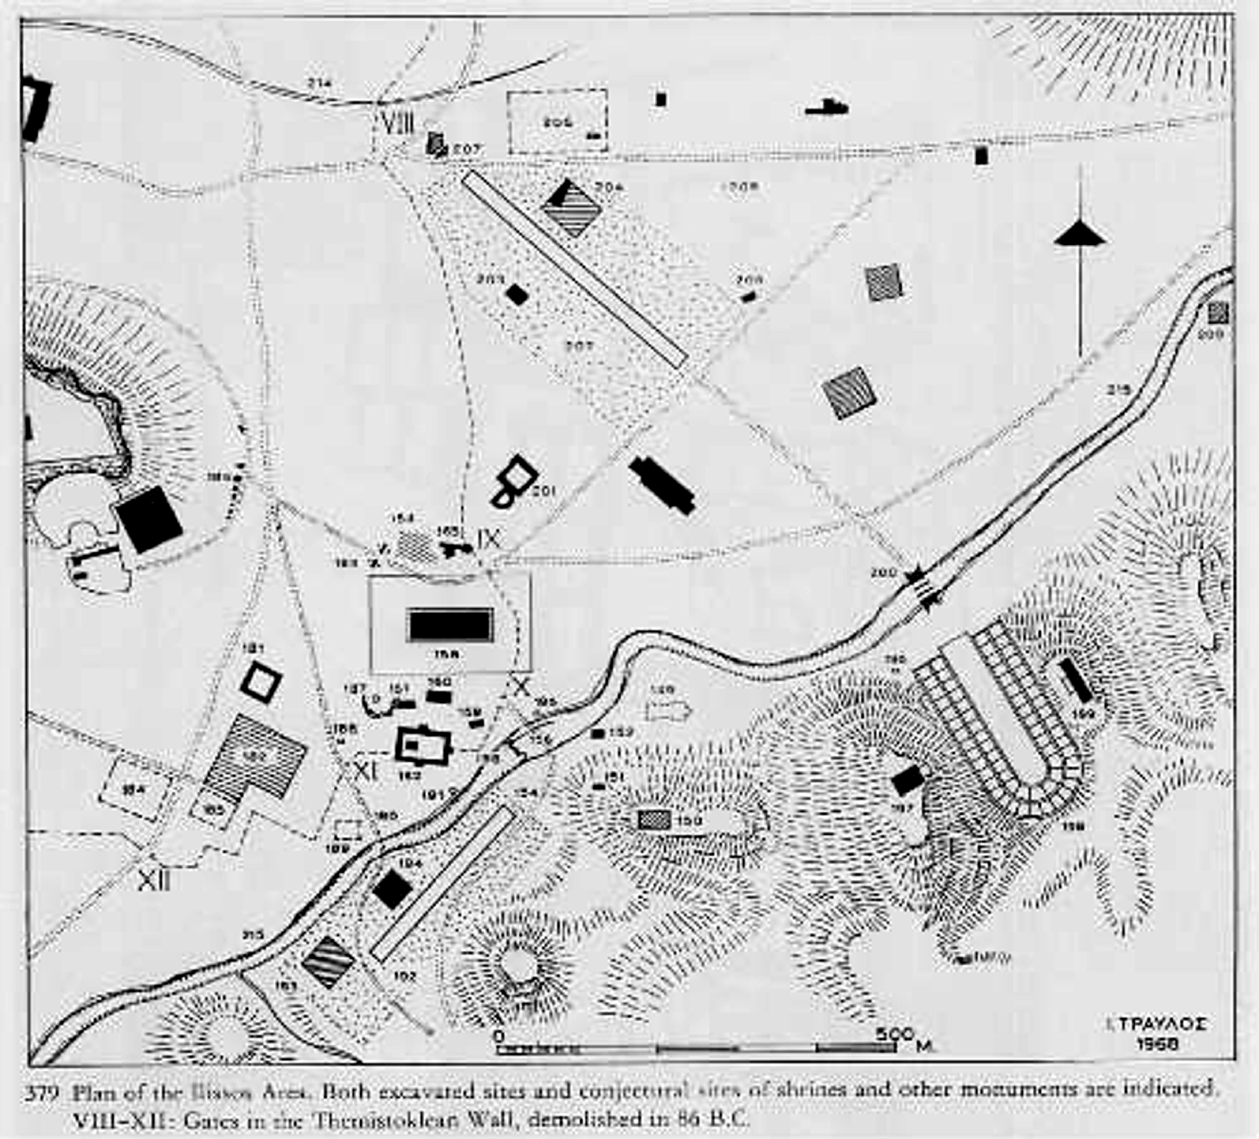

Ilissos

Olympieion

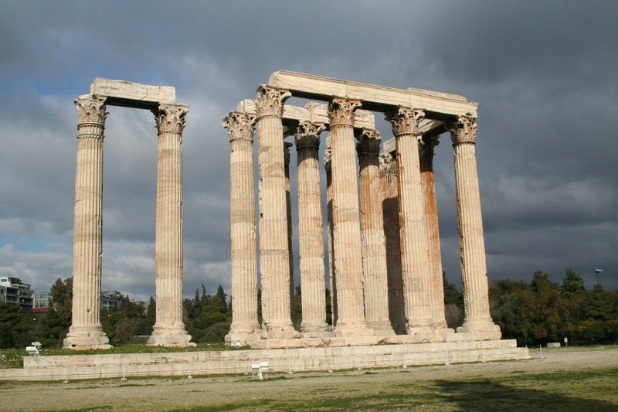

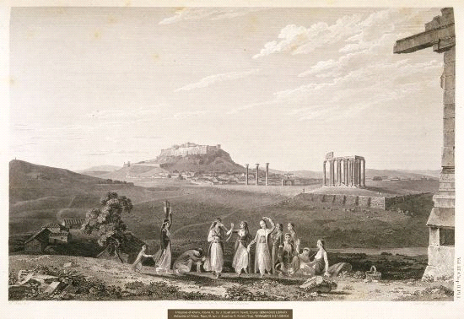

Das Olympieion Blick vom Ilissos, vorbei am Olympieion (rechts)
zur Akropolis

Blick vom Ilissos, vorbei am Olympieion (rechts), zur Akropolis

